值周瞭望台9.15
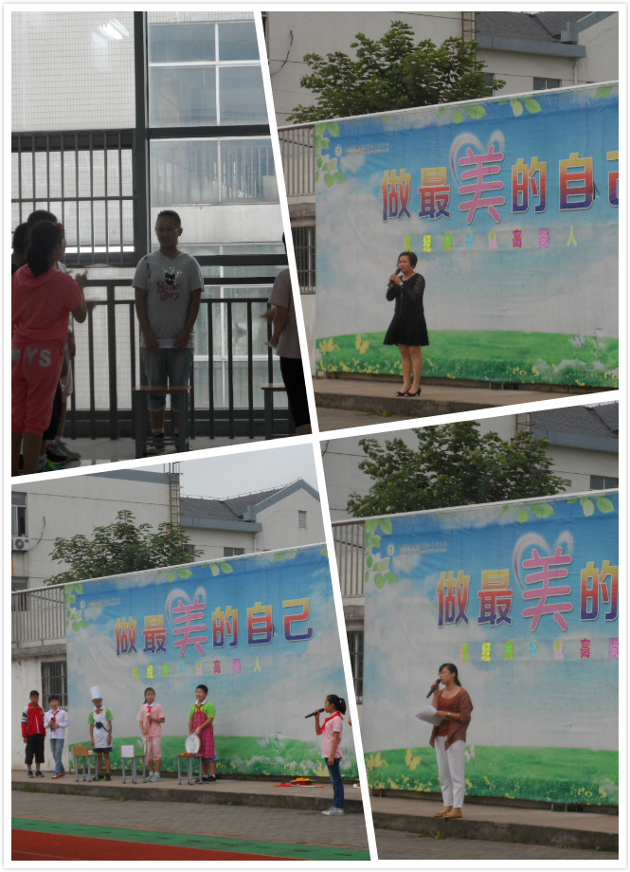
升旗仪式有特色，感谢丁雅娟老师策划和六（2）班同学的有序组织和精彩的课本剧表演，让我们体会到阅读的乐趣。
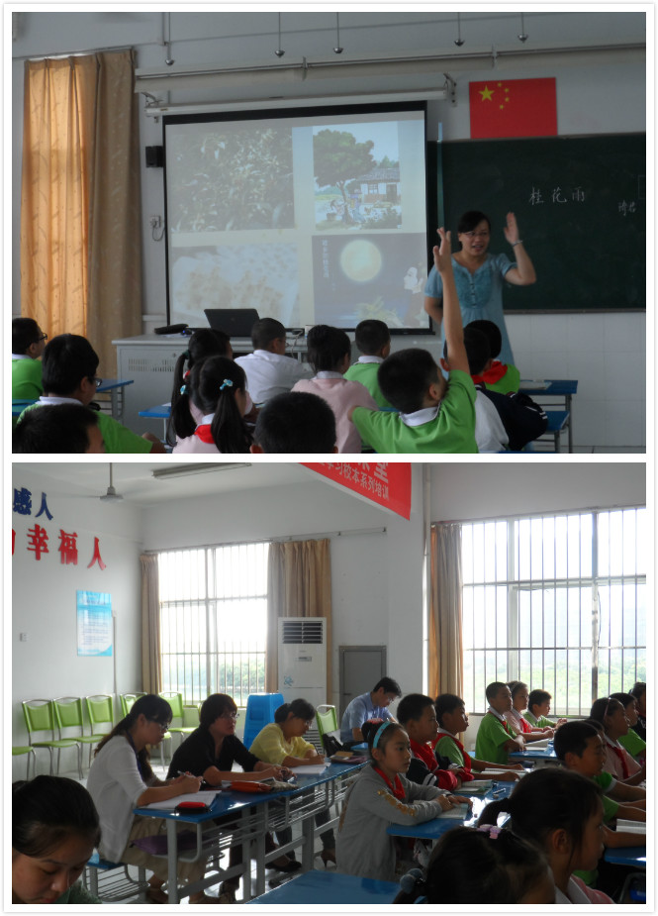

吴亚芬老师为了备战蓝天杯，今天进行了第4次试教，并邀请到了区教研室的薛辉校长进行指导，徐校长、曹灯娣、周海娣老师一起听课，并给出了中肯的建议。
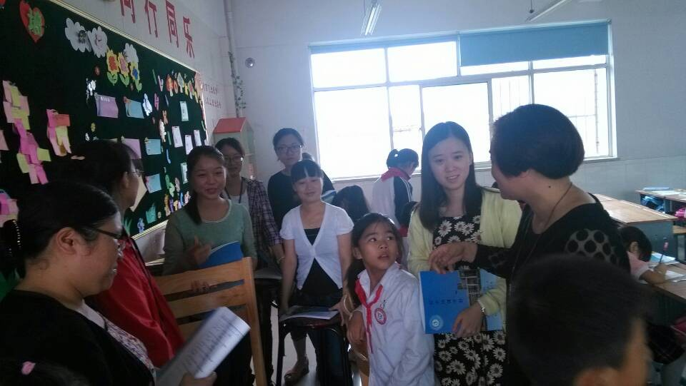
徐校长为三年级语文老师上示范课，给新教师指引方向。

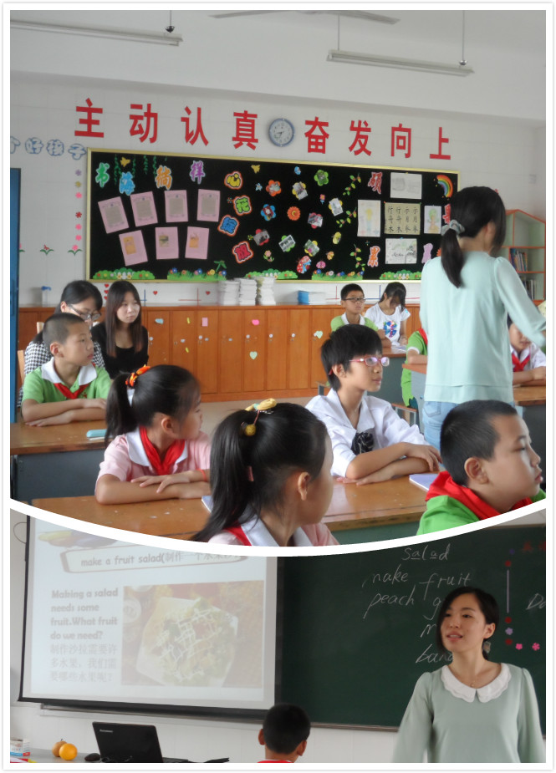

戴潇潇老师积极要求上进，主动要求同英语组的老师听课。
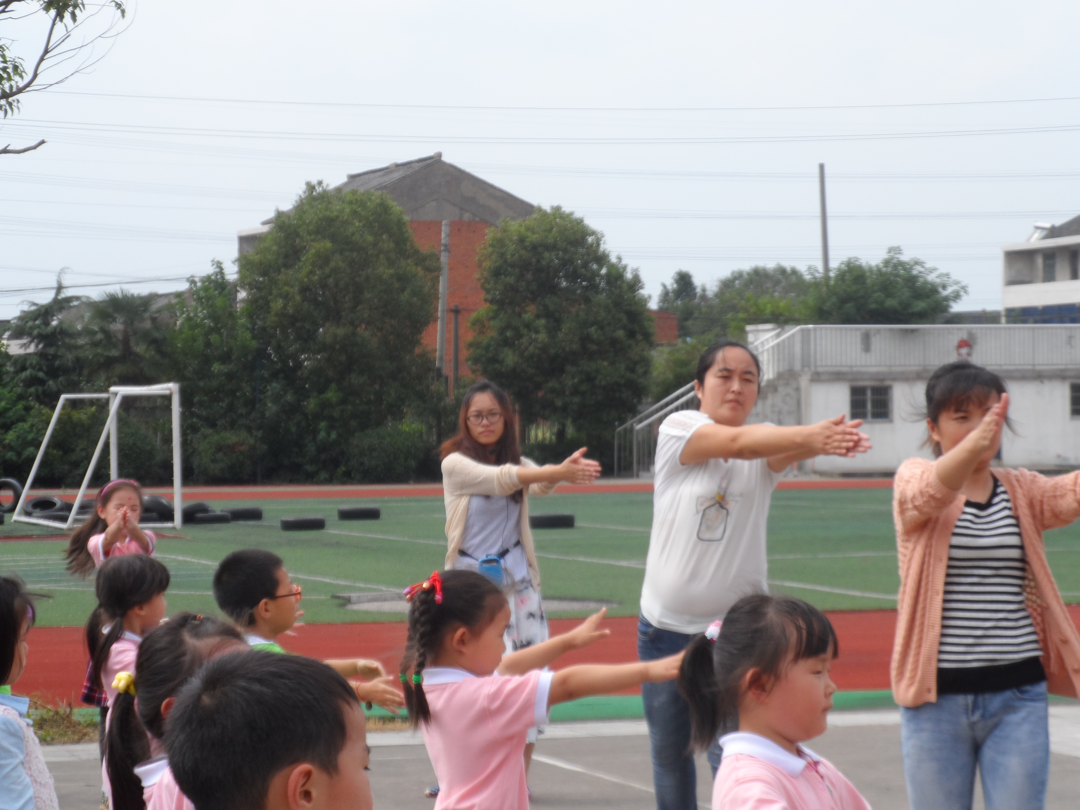
徐文娟、黄文娟、张丽华、倪元芬、徐慧、蒋慧莲、张璐、王桂玲、陈梦婷、张妍、蒋海英、吕坚等老师能主动领操，很有精气神，为孩子们做好了示范。
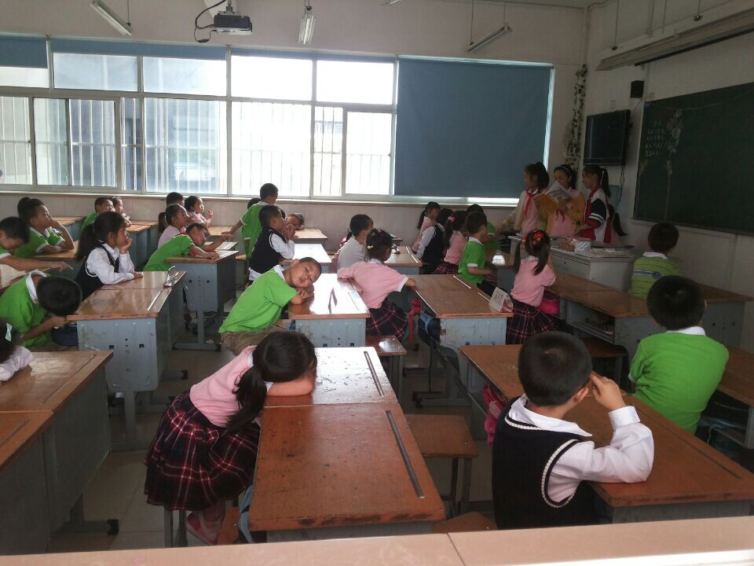
五4班同学和一1班小朋友结对，五4班同学每天为小朋友讲童话故事，孩子们听得津津有味，大姐姐的管理很到位，为所有结对班级做好了示范。

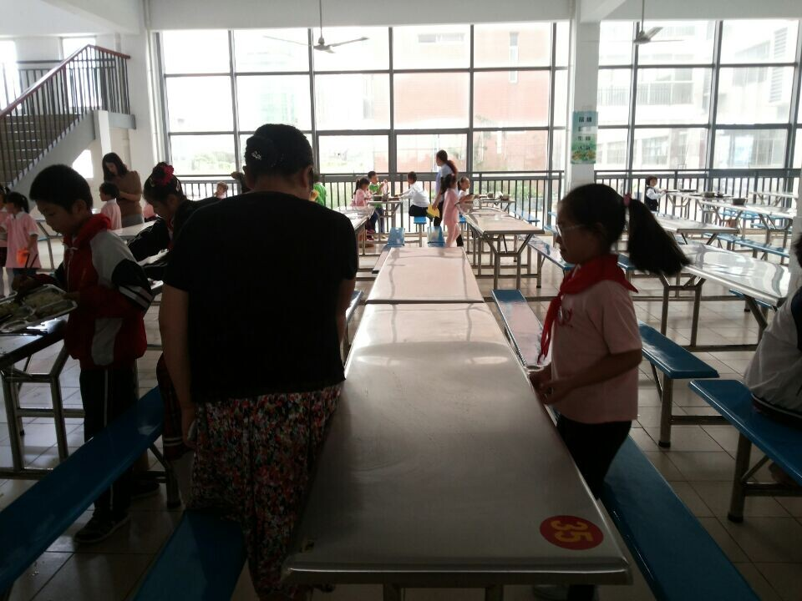
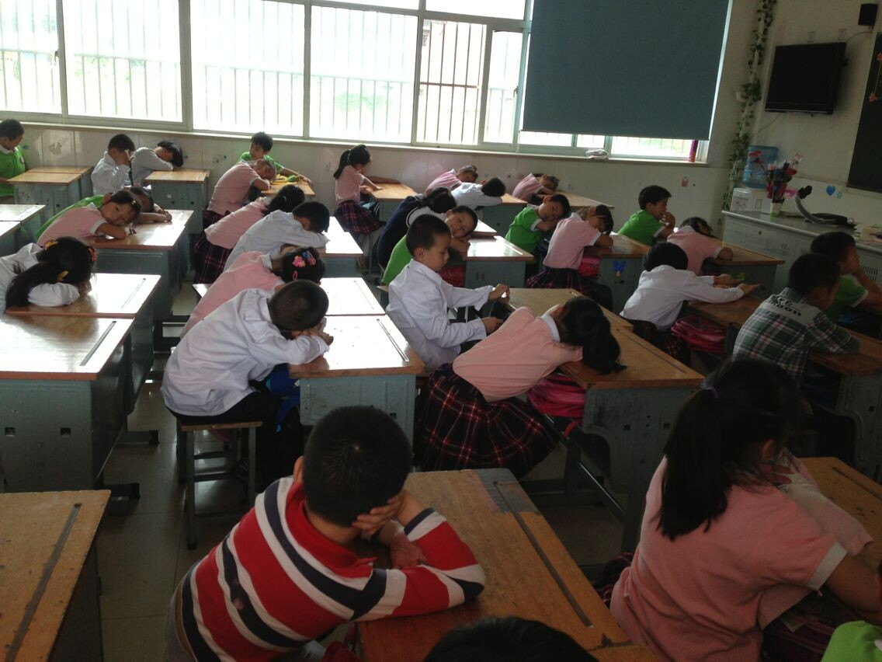
一（2）班中午午餐后在没有小老师的管理下很安静地趴在桌上。

蒋海英老师手把手教学生清理餐桌，真是“妈妈级好老师”。

